**Кикило Тодора (Kikiłowna Teodora)**

13 октября 1810 г – отпевание, умерла в возрасте 9 лет (родилась около 1801 г) (НИАБ 136-13-919, лист 22, №9/1810-у (ориг)).

**НИАБ 136-13-919:** Лист 22. **Метрическая запись №9/1810-у (ориг).**

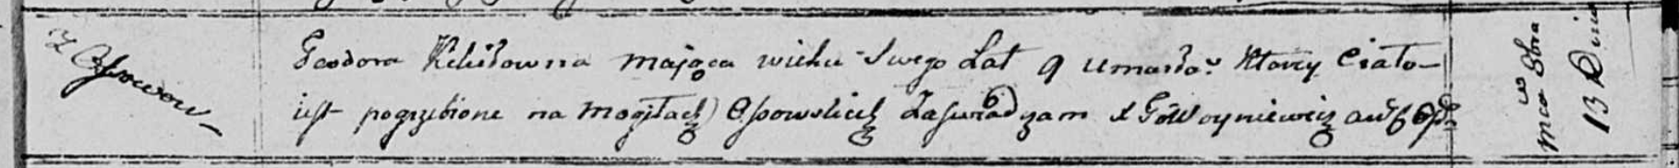

Осовская униатская церковь. 13 октября 1810 года. Метрическая запись об отпевании.

Kikiłowna Teodora – умершая, 9 лет, с деревни Осово, похоронена на кладбище деревни Осово.

Woyniewicz Tomasz – ксёндз.